# 一、准备

1. 下载adt-bundle-windows-x86_64-20140321.zip
2. 解压放在D盘(其他盘都可以)

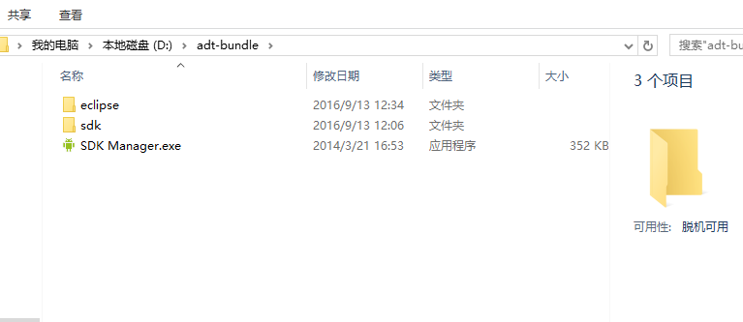

1. 启动eclipse.exe,配置SDK

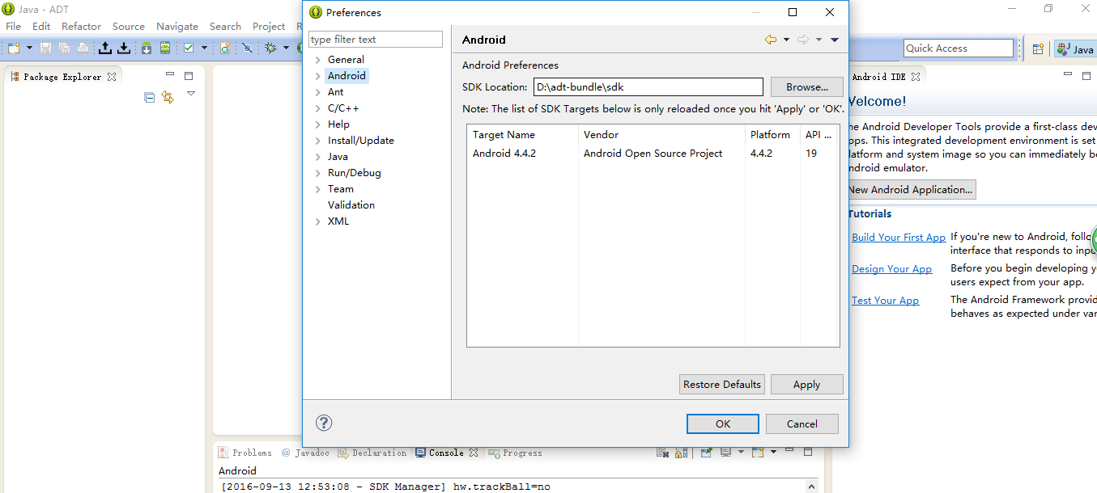

1. 配置模拟器

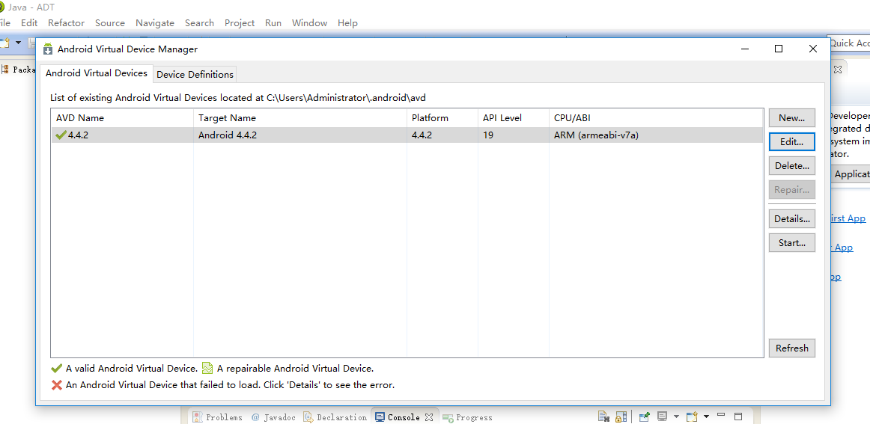

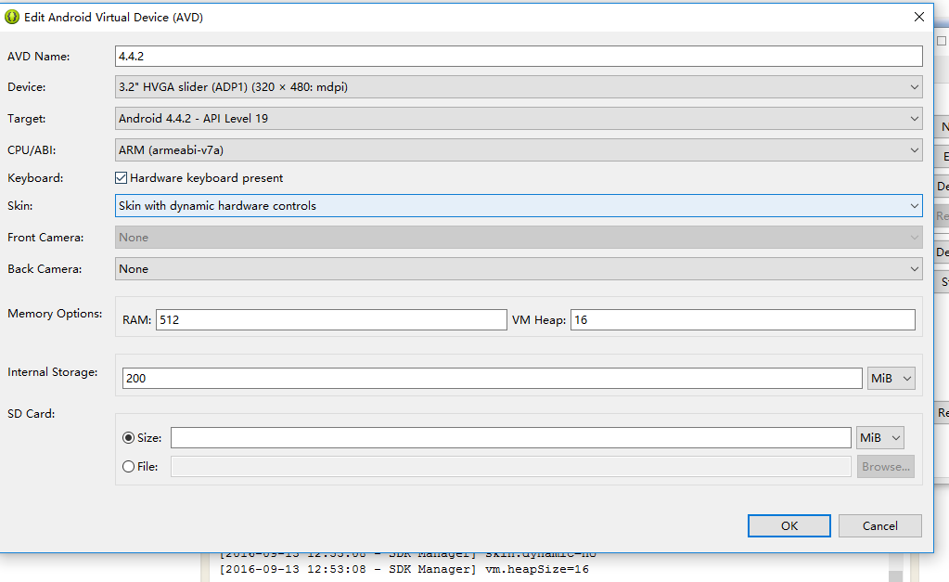

1. 启动模拟器

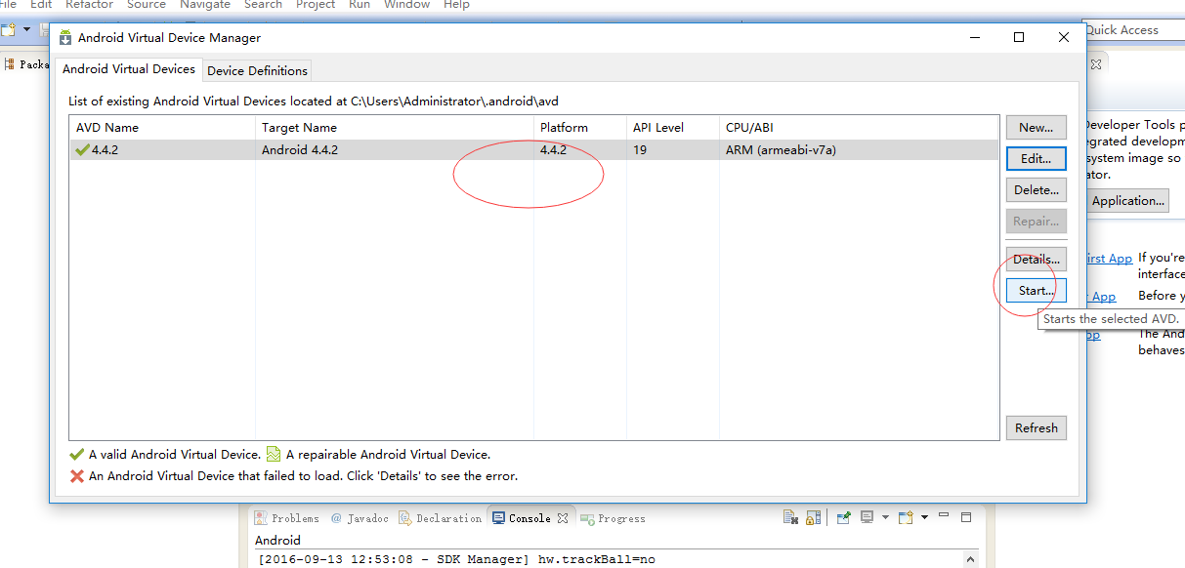

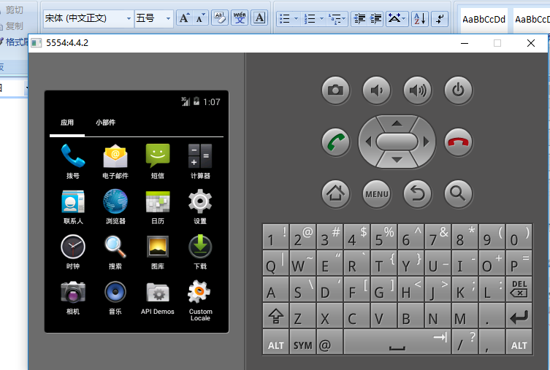

1. 配置环境变量SDK_HOME

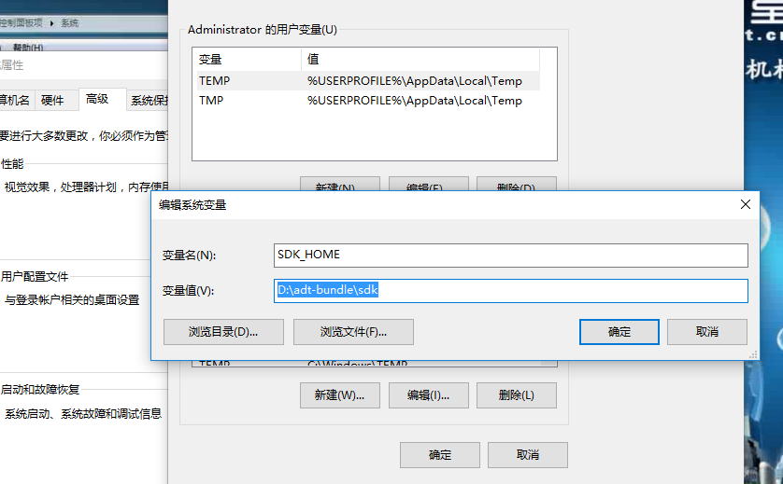

然后在变量中

.;%SDK_HOME%\platform-tools;%SDK_HOME%\tools;

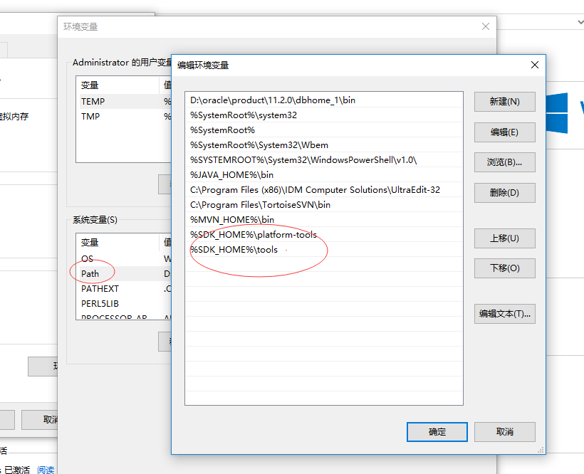

1. 测试环境变量

在cmd下输入adb shell,进入android shell

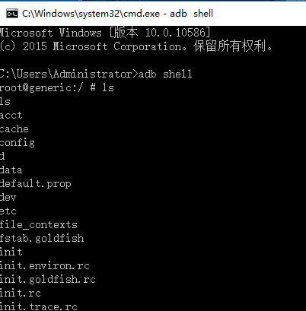

# 二、安装Android Studio 开发环境

## 1、下载Android Studio

进入官网<https://developer.android.google.cn/studio>

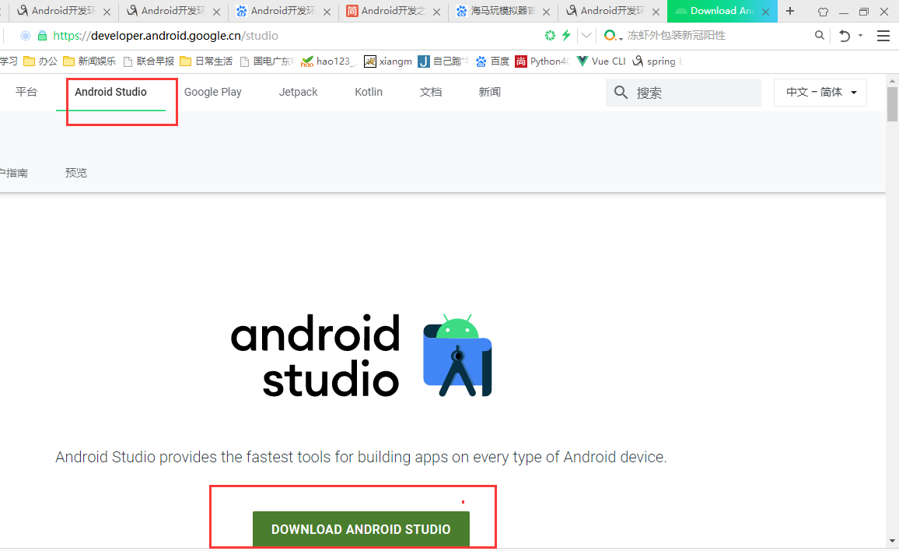

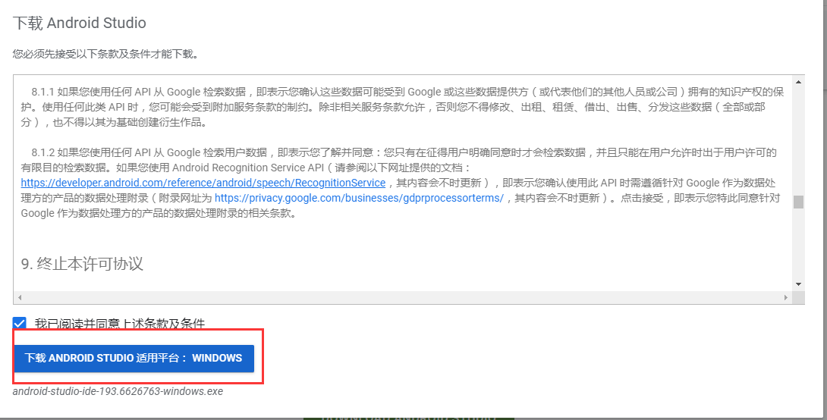

## 2、安装Android Studio（AS）

1) 双击运行下载好的 AS安装文件

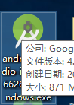

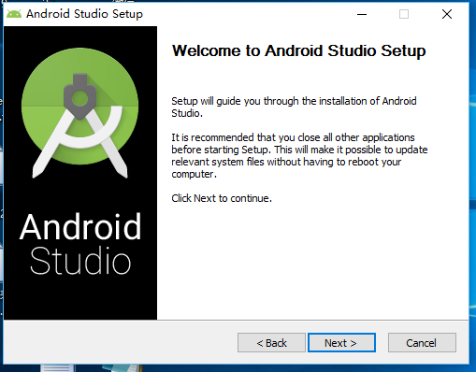

点击 **Next** 继续下一步，Android Virtual Device，是系统自带模拟器，如果不用系统模拟器就不勾选，自己下载其他模拟器；

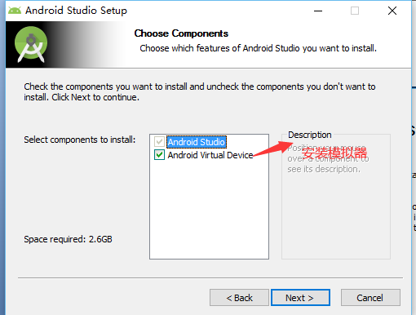

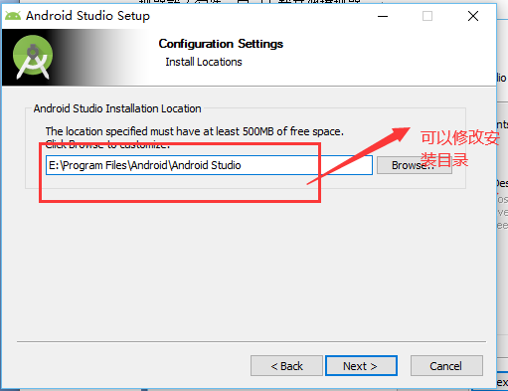

下一步

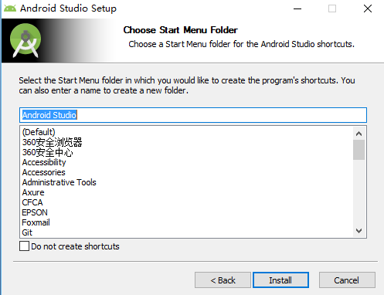

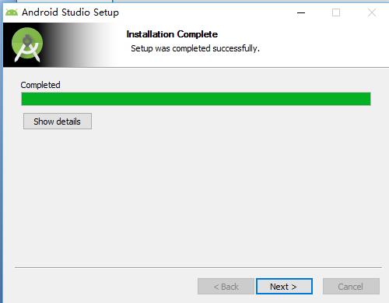

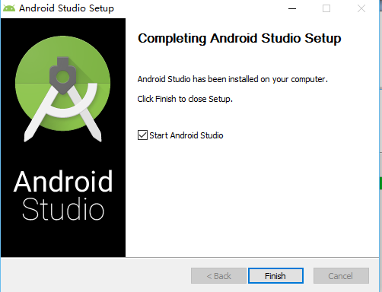

这里Android Studio程序安装完成，如果是第一次安装AS，还需要继续进行下面配置安装。

## 3、导入配置文件

点击 **OK** 继续下一步，如果本地有AS的设置文件 **setting.jar**，勾选第一项选择设置文件导入，如果没有设置文件，勾选第二项不导入设置文件；

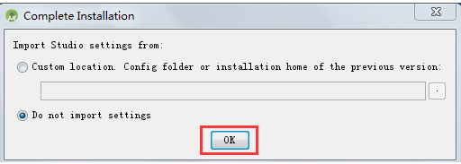

选择不发送谷歌信息

**1）找不到SDK错误提示**

在启动的时候会弹出错误弹框提示，点击 **Cancel**；

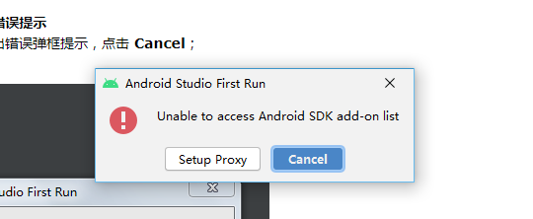

2）**AS的安装向导界面**  
点击 **Next** 继续下一步；

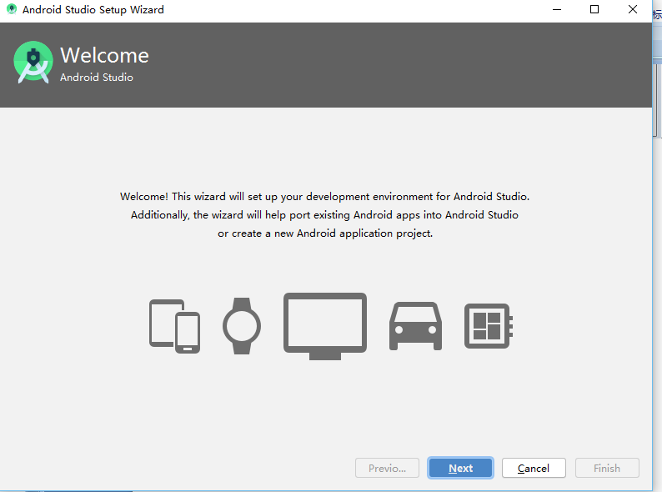

3）**选择安装类型**  
可选择 **Standard**（标准） 或 **Custom**（自定义） 类型安装；我选择自定义，便于配置sdk路径

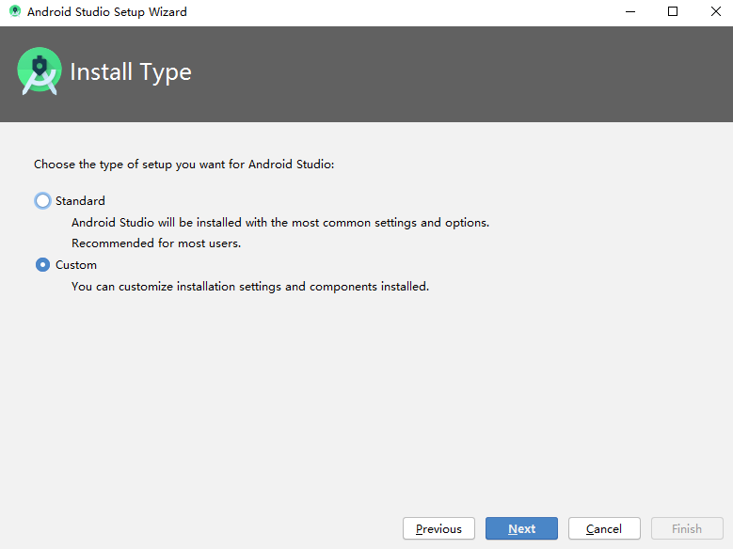

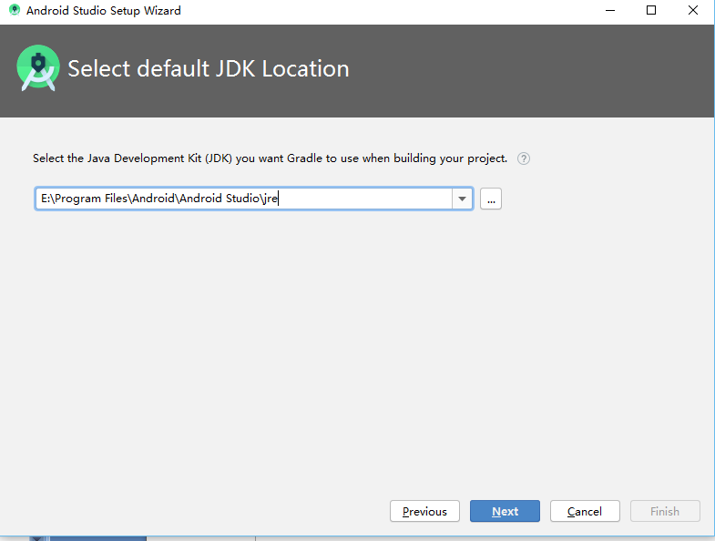

4）**选择主题模板**  
选择喜欢的主题模板，点击 **Next** 继续下一步；

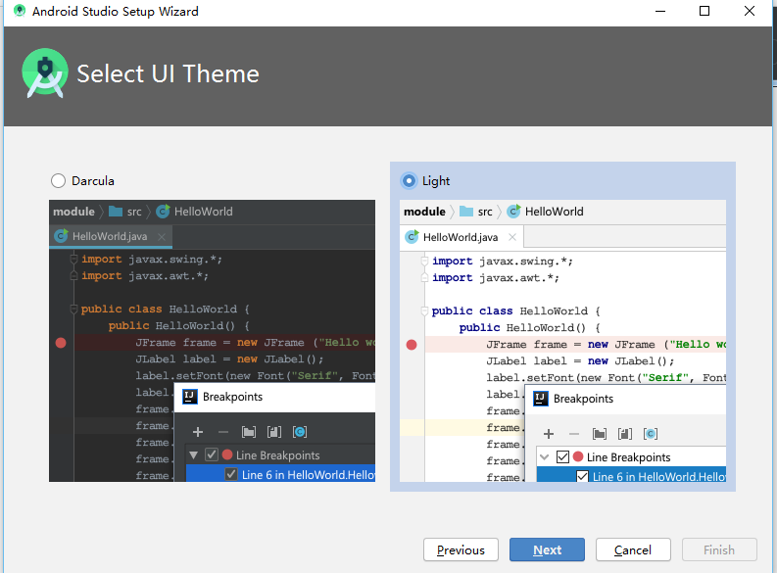

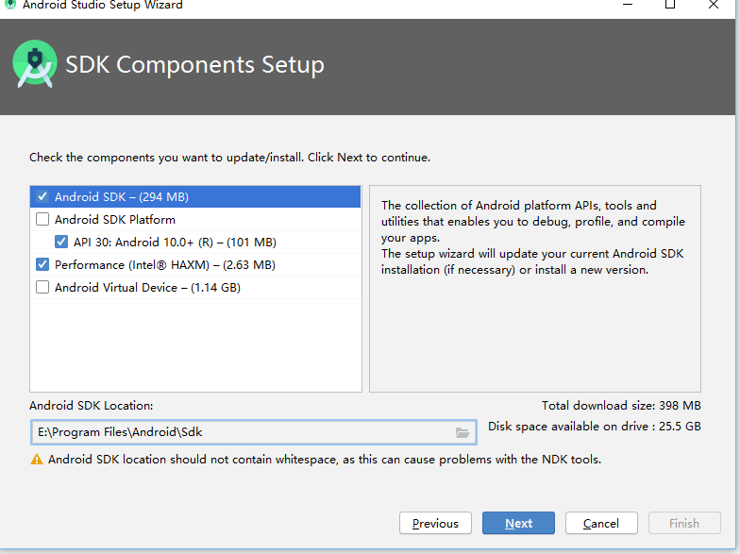

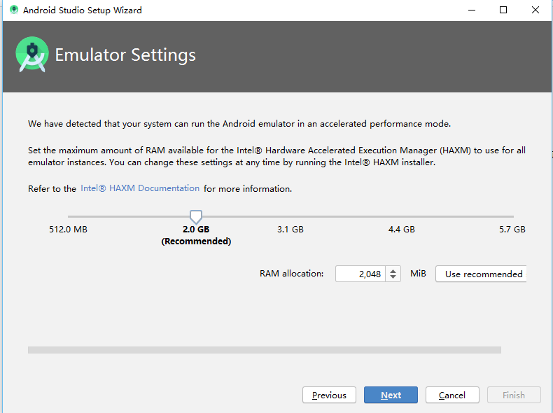

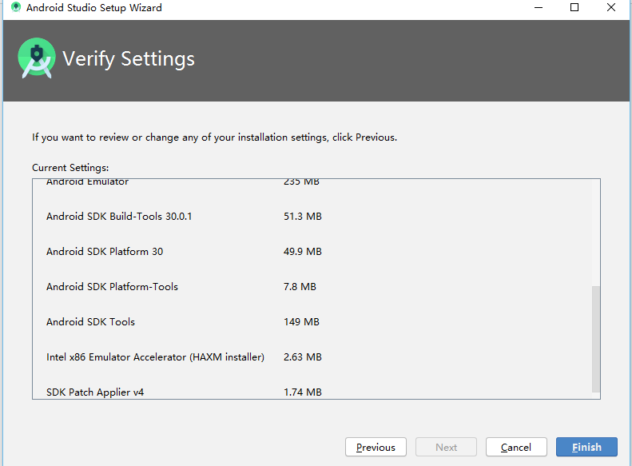

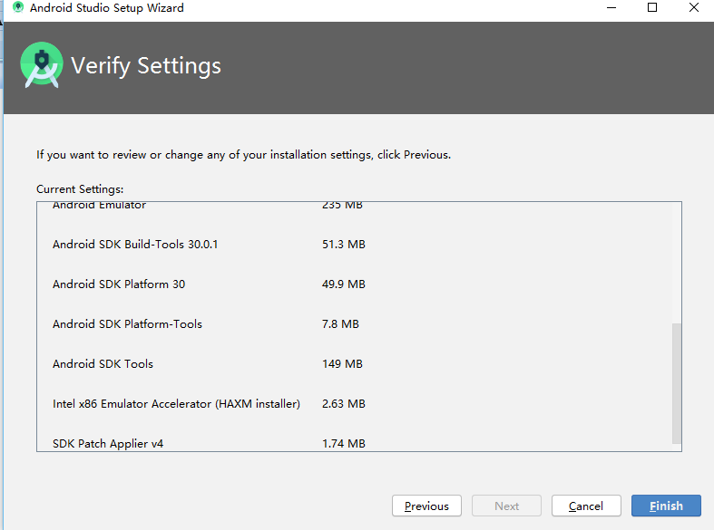

等待SDK下载

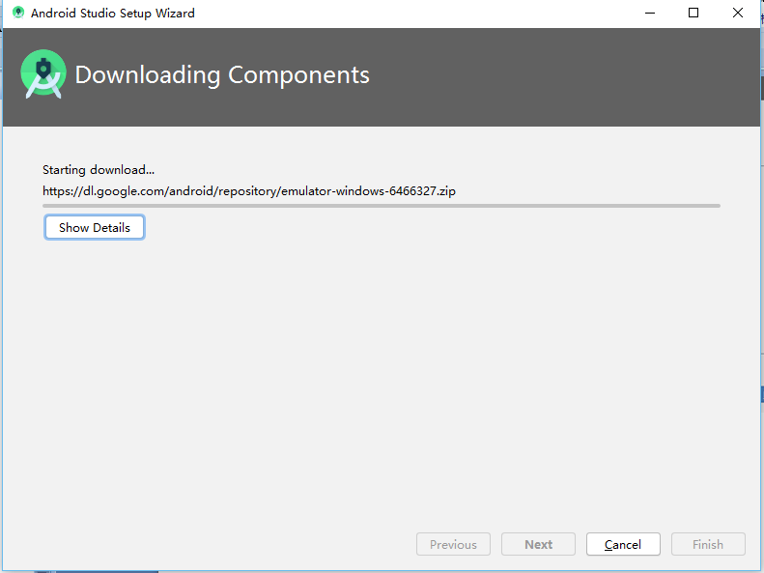

完成

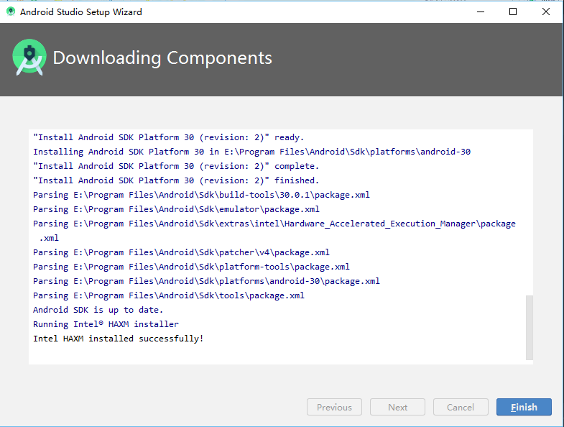

正式启动

